
DESARROLLO WEB EN ENTORNO SERVIDOR
ISIDRO GUTIERREZ GONZALEZ

23 de septiembre de 2025

ÍNDICE

Introduccion ………………………………………………………………………………….…………2

Descripción de la solución ………………………………………………………………………… 3

Descripción de las propiedades de POO……………………………………………………… 4

Capturas de pantalla………………………………………………………………………………… 5

Introduccion

Este programa simula la gestión de un teatro, permitiendo vender y cancelar entradas, listar las localidades y calcular la recaudación total de la obra en cartelera. La aplicación utiliza programación orientada a objetos para modelar los elementos principales: Cliente, Obra y Teatro. Cada clase tiene sus propiedades y métodos específicos, lo que permite organizar el código de forma clara y modular. El usuario interactúa con un menú de consola que facilita la ejecución de todas las operaciones.

Descripción de la solución

• Estructura del array: Se utiliza un array bidimensional Cliente[,] Butacas dentro de la clase Teatro para representar las filas y butacas del teatro. Tiene 10 filas y 5 columnas, lo que permite acceder fácilmente a cada asiento mediante índices [fila, columna].
• Uso de bucles: Se emplean bucles for para recorrer las filas y columnas del array, tanto para listar todas las localidades, como para filtrar las libres u ocupadas y calcular la recaudación.
• Decisiones: Se utilizan estructuras condicionales if para:
- Validar si la fila y la butaca están dentro del rango permitido.
- Comprobar si un asiento está libre antes de venderlo o si está ocupado antes de cancelarlo.
- Aplicar descuentos según la edad del cliente mediante el método ObtenerDescuentoPorEdad() de la clase Cliente.

Descripción de las propiedades de POO

- Encapsulación: Las clases Cliente, Obra y Teatro tienen propiedades públicas (Nombre, Edad, Precio, etc.) con getters y setters, lo que permite acceder y modificar los datos de manera controlada.
- Abstracción: Cada clase modela un concepto concreto del dominio (cliente, obra, teatro) y oculta los detalles internos, como la gestión del array de butacas o el cálculo de descuentos, proporcionando métodos claros para interactuar con ellos (Vender, Cancelar, CalcularRecaudacion).
- Herencia: No se aplica directamente en este ejemplo, ya que no hay clases derivadas, pero el diseño permite extender Teatro o Cliente en el futuro.
- Polimorfismo: Se observa de manera limitada; aunque no hay métodos sobrecargados o sobrescritos, la estructura de métodos permite que diferentes clientes con distintas edades generen resultados distintos en CalcularRecaudacion().

Capturas de pantalla

Opcion Vender entrada

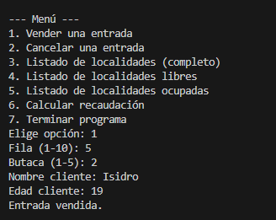

Listado de localidades
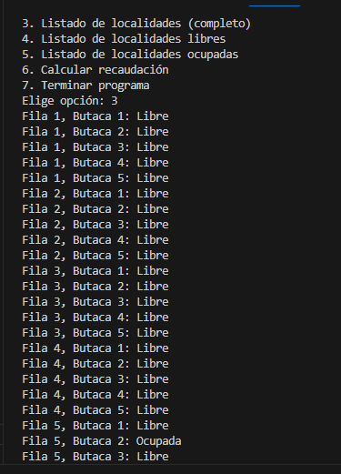

Cancelar una entrada
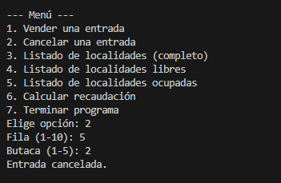

Listado de localidades ocupadas
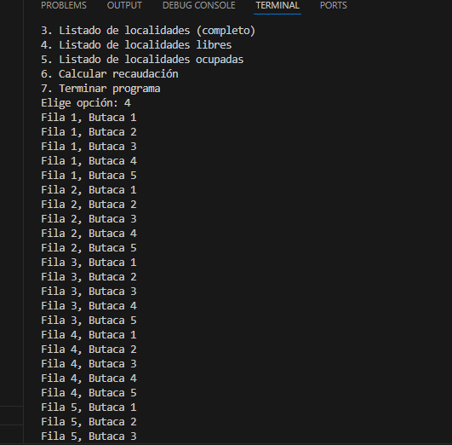

Calcular recaudación

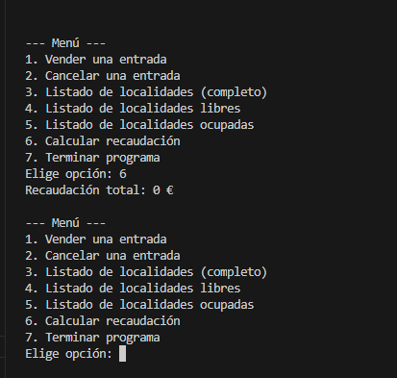
Termina programa
